**Tarea individual. Normalización**

En este ejercicio se nos propone que apliquemos los procesos de normalización de

una base de datos a un grupo de tablas: Contamos con las siguientes tablas:

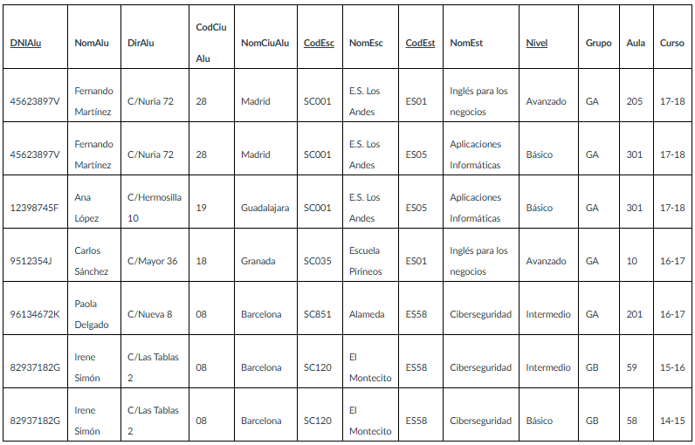

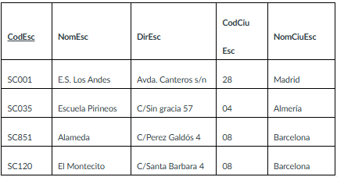

A continuación, procedemos paso a paso a la creación de una base de datos basada

en esta información.

Empezamos por denominar la primera tabla como “Alumnos” y la segunda tabla como “Escuelas”.

1. **Eliminamos las columnas “CodCiuAlu”, “CodCiuEsc” y modificamos la columna “CodEst”**

Elegimos la eliminación de las dos columnas relacionadas con la PK de una posible tabla “Ciudades” ya que consideramos que una tabla dedicada a las ciudades carece de sentido. Esta elección se da tras llegar a analizar los tres casos posibles:

La única información en esta tabla serían las propias ciudades con sus códigos. Esto carece de sentido ya que no aportaría información que no se pueda contener en otras tablas.

Otro caso sería que la tabla contuviera todas las direcciones existentes en cada ciudad, teniendo por tanto que nombrar esta tabla “Direcciones” y prescindir de las claves primarias “CodCiuAlu” y “CodCiuEsc” para crear un código único para cada dirección (Se podrían repetir nombres de calles en las diferentes ciudades). Esta tabla contaría con una cantidad exagerada de datos que no son necesarios y por ello descartamos esta opción.

Un último caso sería solo añadir a la tabla “Direcciones” las direcciones de los alumnos y las escuelas de alta en nuestro sistema. Teniendo en cuenta que en este caso la entrada de información depende de modificaciones en otras tablas, harían esta tabla innecesaria.

Por tanto, escogemos prescindir de las columnas “CodCiuAlu” y CodCiuEsc” ya que las ciudades pueden formar parte de la información de las tablas “Alumnos” y “Escuelas”.

Como siguiente paso, proponemos la modificación de la columna “CodEst” para poder unir “NomEst” y “Nivel”. “CodEst” sería la PK de una tabla “Estudios” que solo englobaría la columna “NomEst” y por ello elegimos modificarla a “CodAsi”, atribuyendo un código diferente a cada permutación de “NomEst” y “Nivel”. Ejemplo:

TABLA “ASIGNATURAS”:

CODASI: AS01

ESTUDIO: TECNICAS NINJA

NIVEL: BÁSICO

CODASI: AS02

ESTUDIO: TECNICAS NINJA

NIVEL: INTERMEDIO

CODASI: AS03

ESTUDIO: TECNICAS NINJA

NIVEL: AVANZADO

CODASI: AS04

ESTUDIO: TECNICAS SAMURAI

NIVEL: BÁSICO

…

1. **Creamos las tablas “Asignaturas” y “Matrículas”**

Consideramos la necesidad de separar datos de la tabla “Alumnos” los cuales van a crear las tablas “Asignaturas” y “Matriculas”.

A continuación, relacionamos las tablas “Alumnos”, “Escuelas” y “Asignaturas” mediante la tabla intermedia “Matriculas”, ya que el enunciado nos dice lo siguiente: *“se considera que los alumnos (…) se pueden matricular de diferentes estudios, en diferentes escuelas”* y *“Los estudios son comunes a todas las escuelas”*. Esto nos da a entender las siguientes permutaciones:

Alumno con varias asignaturas:

ALUMNO: “Pepe Gotera”

ESCUELA: “Escuela del Salmón”

ASIGNATURA: “Lanzamiento de Shurikens”

ALUMNO: “Pepe Gotera”

ESCUELA: “Escuela del Salmón”

ASIGNATURA: “Como Regar tu Bonsai”

Alumno que se cambia de escuela a mitad de curso. Este caso es el menos plausible pero nuestra base de datos lo contemplaría:

ALUMNO: “Pepe Gotera”

ESCUELA: “Escuela del Salmón”

ASIGNATURA: “Lanzamiento de Shurikens”

ALUMNO: “Pepe Gotera”

ESCUELA: “Instituto del Calamar”

ASIGNATURA: “Lanzamiento de Shurikens”

Clase con varios alumnos:

ALUMNO: “Pepe Gotera”

ESCUELA: “Escuela del Salmón”

ASIGNATURA: “Lanzamiento de Shurikens”

ALUMNO: “Harman Smith”

ESCUELA: “Escuela del Salmón”

ASIGNATURA: “Lanzamiento de Shurikens”

En la tabla intermedia “Matriculas” englobamos las columnas “Grupo”, “Aula” y “Curso”, ya que dependen de la interrelación de las 3 tablas.

Con estas modificaciones, ya tendríamos normalizadas las tablas. Nuestra base de datos quedaría de la siguiente manera:

1. **Diseño E/R**

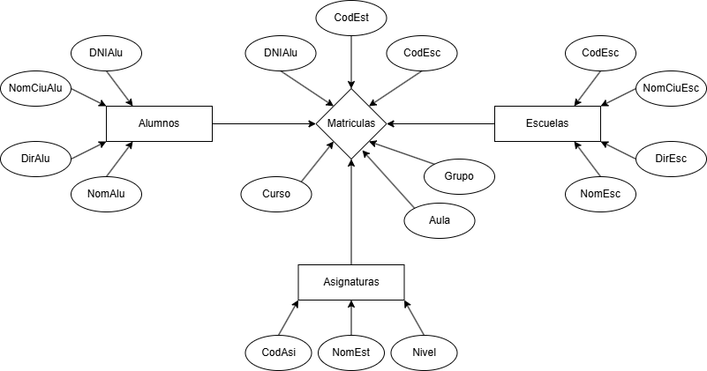

Este diagrama nos servirá de guía para la creación de la base de datos y sus tablas en MySQL:

1. **Tablas**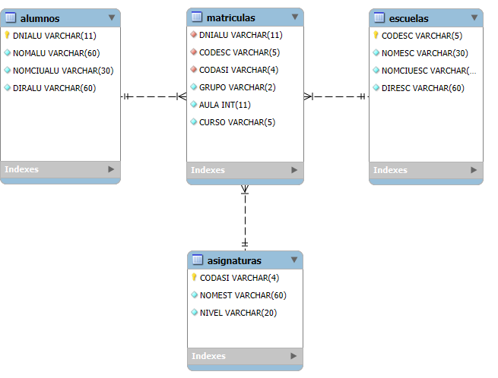

Estas tablas se han creado mediante las siguientes instrucciones:

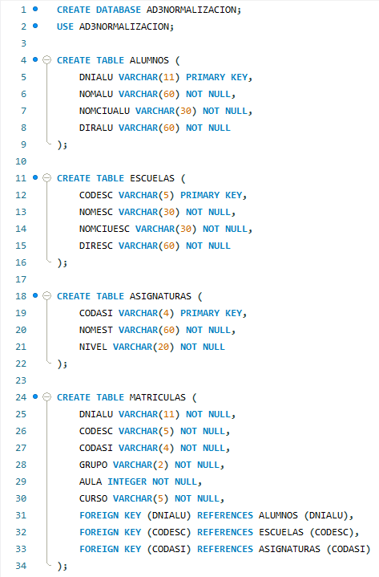

1. **Introducción de los datos en el sistema**

Para finalizar, completamos las tablas que hemos creado con los datos que se nos fueron proporcionados en el enunciado:

Alumnos:

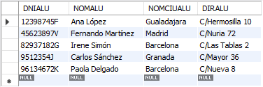

Escuelas:

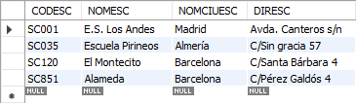

Asignaturas:

Matrículas:

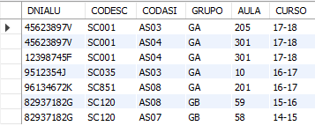

Con esto podemos concluir que la primera tabla de la que partimos, que habíamos denominado “Alumnos” y que luego extrajimos columnas de ella, no es más que la tabla final “Matrículas”. Posee el mismo número de registros y la única información que faltaría sería la que ya está contenidas en las otras 3 tablas.

Estas tablas se han completado mediante las siguientes instrucciones:

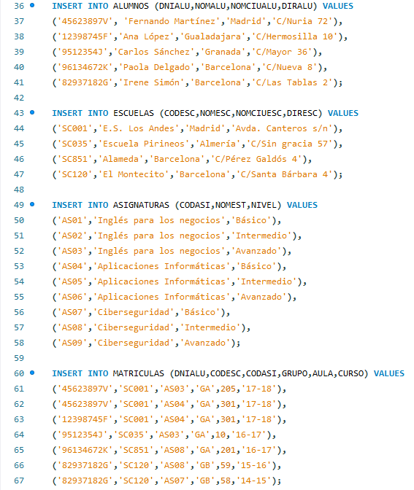

**ANEXO. CODIGO SQL UTILIZADO**

Con un copia/pega de esta sección, se puede comprobar el ejercicio instantaneamente:

CREATE DATABASE AD3NORMALIZACION;

USE AD3NORMALIZACION;

CREATE TABLE ALUMNOS (

DNIALU VARCHAR(11) PRIMARY KEY,

NOMALU VARCHAR(60) NOT NULL,

NOMCIUALU VARCHAR(30) NOT NULL,

DIRALU VARCHAR(60) NOT NULL

);

CREATE TABLE ESCUELAS (

CODESC VARCHAR(5) PRIMARY KEY,

NOMESC VARCHAR(30) NOT NULL,

NOMCIUESC VARCHAR(30) NOT NULL,

DIRESC VARCHAR(60) NOT NULL

);

CREATE TABLE ASIGNATURAS (

CODASI VARCHAR(4) PRIMARY KEY,

NOMEST VARCHAR(60) NOT NULL,

NIVEL VARCHAR(20) NOT NULL

);

CREATE TABLE MATRICULAS (

DNIALU VARCHAR(11) NOT NULL,

CODESC VARCHAR(5) NOT NULL,

CODASI VARCHAR(4) NOT NULL,

GRUPO VARCHAR(2) NOT NULL,

AULA INTEGER NOT NULL,

CURSO VARCHAR(5) NOT NULL,

FOREIGN KEY (DNIALU) REFERENCES ALUMNOS (DNIALU),

FOREIGN KEY (CODESC) REFERENCES ESCUELAS (CODESC),

FOREIGN KEY (CODASI) REFERENCES ASIGNATURAS (CODASI)

);

INSERT INTO ALUMNOS (DNIALU,NOMALU,NOMCIUALU,DIRALU) VALUES

('45623897V', 'Fernando Martínez','Madrid','C/Nuria 72'),

('12398745F','Ana López','Gualadajara','C/Hermosilla 10'),

('9512354J','Carlos Sánchez','Granada','C/Mayor 36'),

('96134672K','Paola Delgado','Barcelona','C/Nueva 8'),

('82937182G','Irene Simón','Barcelona','C/Las Tablas 2');

INSERT INTO ESCUELAS (CODESC,NOMESC,NOMCIUESC,DIRESC) VALUES

('SC001','E.S. Los Andes','Madrid','Avda. Canteros s/n'),

('SC035','Escuela Pirineos','Almería','C/Sin gracia 57'),

('SC851','Alameda','Barcelona','C/Pérez Galdós 4'),

('SC120','El Montecito','Barcelona','C/Santa Bárbara 4');

INSERT INTO ASIGNATURAS (CODASI,NOMEST,NIVEL) VALUES

('AS01','Inglés para los negocios','Básico'),

('AS02','Inglés para los negocios','Intermedio'),

('AS03','Inglés para los negocios','Avanzado'),

('AS04','Aplicaciones Informáticas','Básico'),

('AS05','Aplicaciones Informáticas','Intermedio'),

('AS06','Aplicaciones Informáticas','Avanzado'),

('AS07','Ciberseguridad','Básico'),

('AS08','Ciberseguridad','Intermedio'),

('AS09','Ciberseguridad','Avanzado');

INSERT INTO MATRICULAS (DNIALU,CODESC,CODASI,GRUPO,AULA,CURSO) VALUES

('45623897V','SC001','AS03','GA',205,'17-18'),

('45623897V','SC001','AS04','GA',301,'17-18'),

('12398745F','SC001','AS04','GA',301,'17-18'),

('9512354J','SC035','AS03','GA',10,'16-17'),

('96134672K','SC851','AS08','GA',201,'16-17'),

('82937182G','SC120','AS08','GB',59,'15-16'),

('82937182G','SC120','AS07','GB',58,'14-15');

SELECT * FROM ALUMNOS;

SELECT * FROM ESCUELAS;

SELECT * FROM ASIGNATURAS;

SELECT * FROM MATRICULAS